АДМИНИСТРАЦИЯ КАМЫШЛОВСКОГО ГОРОДСКОГО ОКРУГА
П О С Т А Н О В Л Е Н И Е

от 12.09.2019 N 794

О проведении на территории Камышловского городского округа «Покровской» ярмарки 15 сентября 2019 года

В соответствии с планом организации и проведения ярмарок на территории Камышловского городского округа на 2019 год, утвержденным постановлением главы Камышловского городского округа от 13.12.2018 года №1093, Уставом Камышловского городского округа, администрация Камышловского городского округа
ПОСТАНОВЛЯЕТ:
1. Провести 15 сентября 2019 года общегородское мероприятие «Покровская» ярмарка на участке улицы Карла Маркса от улицы Ленина до пересечения с улицей Урицкого с 10:00 до 15:00 часов.
2. Определить:
2.1.) организатором ярмарки Администрацию Камышловского городского округа;
2.2.) оператором ярмарки - Муниципальное бюджетное учреждение культуры Камышловского городского округа «Камышловский краеведческий музей».
3. Утвердить:
3.1.) План мероприятий по подготовке и проведению «Покровской» ярмарки (приложение №1);
3.2.) Схему расположения торговых мест на Покровской ярмарке 15 сентября 2019 года (приложение №2)
4. Отделу экономики администрации Камышловского городского округа (Н.В. Акимова) обеспечить организацию торгового обслуживания населения на общегородском мероприятии.
5. Субъектам потребительского рынка, осуществляющим выездную торговлю из палаток 15 сентября 2019 года организовать места торговли в соответствии с установленными требованиями (постановление Правительства Свердловской области от 07.12.2017г. № 908 ("Областная газета", N 231, 12.12.2017).
6. Рекомендовать межмуниципальному отделу Министерства внутренних дел Российской Федерации «Камышловский» (А.А. Кириллов):
6.1.) Обеспечить охрану общественного порядка и безопасности участников и посетителей ярмарки 15 сентября 2019 года с 9:00 до 16:00 часов.
6.2.) Ограничить движение частного автотранспорта с 9:00 до 16:00 часов 15 сентября 2019 года улиц: по улице Карла Маркса от улицы Ленина до пересечения с улицей Урицкого, по улице Маяковского от улицы Карла Маркса до пересечения с улицей Свердлова.
7. Муниципальному бюджетному учреждению культуры Камышловского городского округа «Камышловский краеведческий музей» (Т.В.Шевелева) обеспечить уборку улицы Карла Маркса от Ленина до Урицкого после проведения ярмарки за счет средств полученных за участие в ярмарке (приложение №3).
8. Муниципальному казенному учреждению «Центр обеспечения деятельности городской системы образования» (Кузнецова О.М.) назначить ответственным за проведение организационных мероприятий по выполнению требований электробезопасности используемых электроприборов на время проведения ярмарки Ахмадуллина Марса Мансуровича, главного специалиста отдела технического обеспечения.
9. Организационному отделу администрации Камышловского городского округа (Сенцова Е.В.) настоящее постановление опубликовать в газете «Камышловские известия» и разместить на официальном сайте Камышловского городского округа.
10. Контроль за выполнением настоящего постановления возложить на заместителя главы администрации Камышловского городского округа Е.Н.Власову.

Глава
Камышловского городского округа А.В. Половников

Приложение № 1
Утвержден постановлением администрации Камышловского городского округа
от 12.09.2019 года № 794

План мероприятий по подготовке и проведению
«Покровской» ярмарки

№ п/п | Мероприятие | Срок проведения | Ответственные лица
1 | Организовать и провести культурную программу в рамках ярмарки | 15 сентября  2019 года | Хохрякова А.М.
2 | Составить для утверждения схему расположения торговых мест на Покровской ярмарке | До 05 сентября 2019 года | Разина Л.А.
3 | Направить список участников ярмарки в Территориальный отдел Управления Федеральной службы по надзору в сфере защиты прав потребителей и благополучия человека по Свердловской области в Талицком, Байкаловском, Тугулымском районах, городе Камышлов, Камышловском районе и Пышминском районе | До 12 сентября 2019 года | Разина Л.А.
4 | Организовать размещение участников ярмарки согласно схемы расположения | 15 сентября  2019 года  с 8:00 до 09:00 часов | Разина Л.А.  Магомедова А.А.  Хапочкина О.А.
5 | Опубликовать в газете «Камышловские известия» информацию о начале проведения ярмарки и об итогах ярмарки | сентябрь 2019 года | Озорнин С.В.
6 | Организовать уборку ул.К.Маркса и торговых мест согласно схемы размещения за счет средств полученных за участие в ярмарке | По окончанию ярмарки до 08:00 часов 16 сентября 2019 года | Шевелева Т.В.
8 | Определить площадку автостоянки для участников и посетителей ярмарки возле Администрации | 15 сентября 2019 года | Разина Л.А.
9 | Выполнить необходимые работы по обеспечению бесперебойного электропитания для обеспечения работы ярмарки | 14-15 сентября 2019 года | Кузнецова О.М.
10 | Обеспечить охрану общественного порядка и безопасности участников и посетителей ярмарки 15 сентября 2019 года с 9:00 до 16:00 часов. | 15 сентября 2019 года с 9:00 до 16:00 часов. | Кириллов А.А.
11 | Ограничить движение частного автотранспорта с 9:00 до 16:00 часов 15 сентября 2019 года улиц: по улице Карла Маркса от улицы Ленина до пересечения с улицей Урицкого, по улице Маяковского от улицы Карла Маркса до пересечения с улицей Свердлова. | 15 сентября 2019 года с 9:00 до 16:00 часов. | Кириллов А.А.

Приложение №2
Утверждена постановлением администрации Камышловского городского округа
от 12.09.2019 года № 794

Схема
расположения торговых мест на Покровской ярмарке по ул. К.Маркса г.Камышлова 15 сентября 2019 года

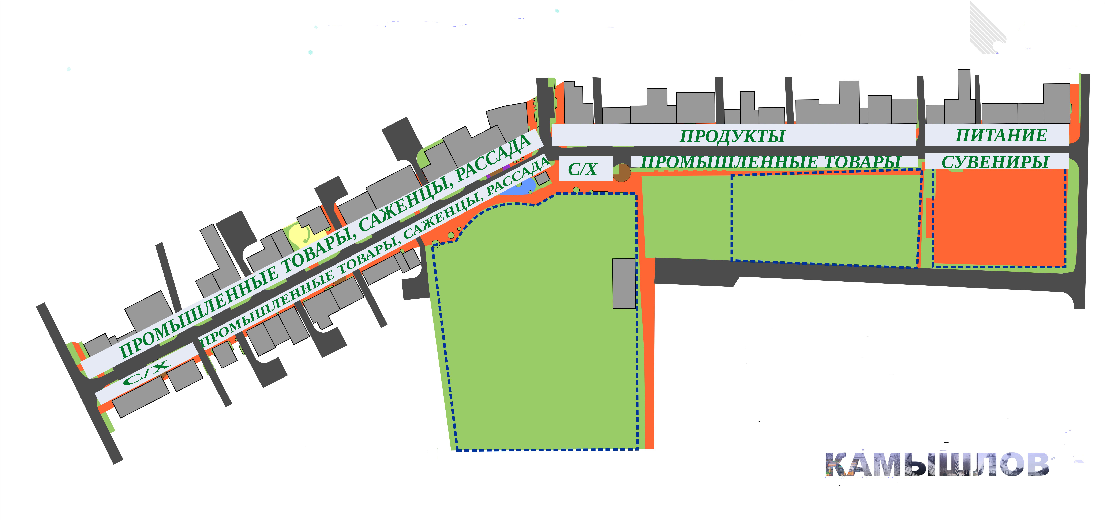

Приложение №3
Утвержден постановлением администрации Камышловского городского округа
от 12.09.2019 года № 794

Размер платы
за участие в Покровской ярмарке в г.Камышлове 15 сентября 2019 года

№ п/п | Наменование | Занимаемая площадь | Цены (руб)
1 | Участие в ярмарке | 1м | 350
2 | Участие в ярмарке | 1,5м | 450
3 | Участие в ярмарке | 2м | 550

* занимаемая площадь рассчитывается в зависимости от занимаемого места на ярмарке, фестивале вдоль торгового места

